Общество с ограниченной ответственностью
“1С-Медицина-Регион”
Контракт № 01/23 от 27.01.2023 года
Рабочая документация

Информационная система управления ресурсами медицинских организаций Тюменской области

Этап № 2. Развитие Системы в части функционала используемых бизнес-процессов первой группы задач

ПОЛЬЗОВАТЕЛЬСКАЯ ИНСТРУКЦИЯ

Задача 14 «Результаты обзвона пациентов - запись на прием. Дополнительная обработка»

На 5 листах

г. Тюмень
2023 г.

ООО «1С-Медицина-Регион».
Контракт № 01/23 от 27.01.2023 года на выполнение работ по сопровождению и развитию (модернизации) Государственной информационной системы управления ресурсами медицинских организаций Тюменской области. Этап № 2. Развитие Системы в части функционала используемых бизнес-процессов первой группы задач.

Содержание

1 Основание разработки инструкции 3
2 Пользовательская инструкция 3

1 Основание разработки инструкции
Основанием для разработки данного документа является Контракт № 01/23 от 27.01.2023 года на выполнение работ по сопровождению и развитию (модернизации) Государственной информационной системы управления ресурсами медицинских организаций Тюменской области, п. 3.2.2 Мероприятие «Разработка функционала Системы и проведение испытаний», Этап № 2 «Развитие Системы в части функционала используемых бизнес-процессов первой группы задач.

2 Пользовательская инструкция
Запуск новой дополнительной обработки «Получение результатов обзвонов записавшихся на прием пациентов через ОКАС» осуществляется в периферийной БД оператором
РИО-центра. Для этого последовательно открываем: подсистема «Регистратура» - «Дополнительные обработки» - «Получение результатов обзвонов записавшихся на прием пациентов через ОКАС» (рис. 1).
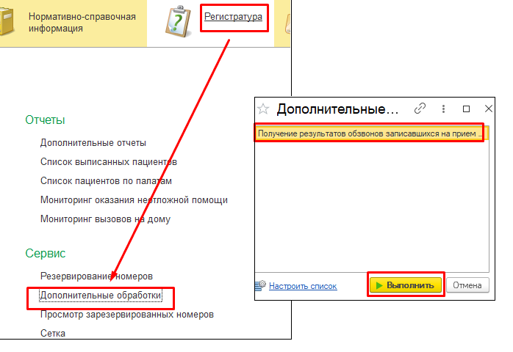
Рисунок 1. Последовательность запуска дополнительной обработки
В окне выбора дополнительных отчетов выбираем нужный (в случае его отсутствия, кликаем «Настроить список» (рис. 2), отмечаем недостающий, далее – «ОК»)) и нажимаем «Выполнить».
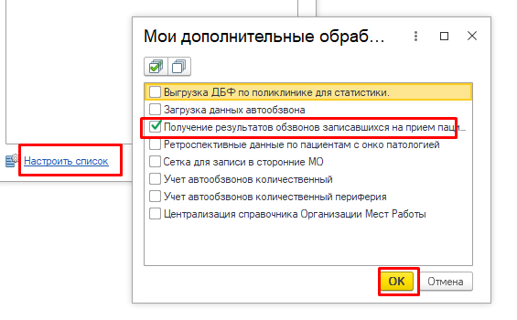
Рисунок 2. Добавление недостающего отчета
Форма обработки представлена на рис. 3.
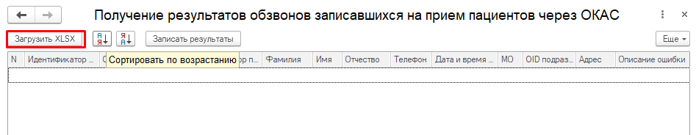
Рисунок 3. Форма обработки по получению результатов обзвона от ОКАС
На форме доступны кнопки:
- Загрузить XLSX (для загрузки эксель-файла заданной структуры с результатами обзвона от ОКАС);
- Сортировать по возрастанию / Сортировать по убыванию (для сортировки загруженных в табличную часть данных);
- Записать результаты (для загрузки данных в систему).
Нажимаем «Загрузить XLSX», в открывшемся окне проводника указываем файл загрузки и двойным щелчком загружаем его, после чего табличная часть формы заполнится полученными данными (рис. 4):
- номер;
- идентификатор записи на прием;
- статус;
- результат;
- идентификатор пациента;
- фамилия;
- имя;
- отчество;
- телефон;
- дата и время обзвона;
- МО (текущая МО);
- OID подразделения (подразделение текущей МО);
- адрес (адрес МО);
- описание ошибки.
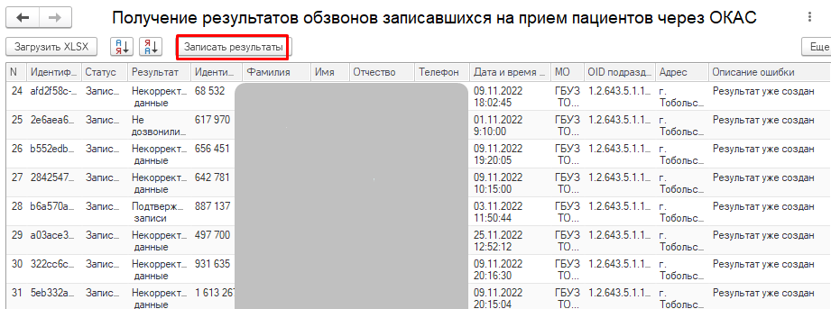
Рисунок 4. Пример заполнения табличной части формы обработки
Если необходимо отсортировать загруженные данные, в произвольной строке заполненной таблицы выделяем поле, по которому нужна сортировка, и нажимаем «Сортировать по возрастанию» / «Сортировать по убыванию».
Сохранение данных в систему осуществляется по кнопке «Записать результаты».

